La place de la grammaire dans les apprentissages

L’enseignement de la grammaire au collège a été l’objet ces derniers mois de nombreux débats et d’interrogations multiples. L’objectif de cette journée de formation a donc été, dans un premier temps, de faire le point sur les textes parus récemment à ce sujet, dans le but de déterminer en quoi ces textes allaient amener à modifier nos pratiques d’enseignants dans les classes, puis dans un second temps, de se pencher sur les outils à construire afin de favoriser l’accès de tous les élèves à une maîtrise de la langue suffisante pour aborder sereinement leur scolarisation en collège.
Il ressort des différentes rencontres avec les collègues sur les lieux de stage, la nécessité de se pencher sur la progressivité des apprentissages en grammaire. Cette réflexion sur la progressivité à établir est apparue comme un préalable essentiel à toute individualisation, afin de penser réellement l’enseignement de la grammaire en termes de complexification graduelle sur les quatre années du collège et de gagner en efficacité auprès des élèves. Et ce, dans le respect de l’esprit du socle commun de connaissances et de compétences qui place au centre de ses préoccupations la notion de cycle et de progression sur un temps plus long que celui d’un niveau donné.
Le document suivant se donne pour but de synthétiser, de retracer les grandes étapes de cette réflexion menée lors des journées de formation, et de mutualiser les différents outils élaborés par des collègues de l’académie à ce sujet.
Le document présente donc d’abord les textes officiels qui ont organisé la réflexion, puis les outils globaux de progression en lettres, et en grammaire notamment, construits par différentes équipes dans des collèges de l’académie, enfin des pistes de travail pour deux séances de grammaire intégrant l’individualisation, toujours indispensable à la prise en charge de l’hétérogénéité des classes.

Sommaire du document

I .L’enseignement de la grammaire : les nouveaux textes

- Le socle commun de connaissances et de compétence
- Le rapport de mission d’Alain Bentolila sur l’enseignement de la grammaire
- La circulaire sur l’enseignement de la grammaire (11 janvier 2007)
- Les grilles de références relatives à la compétence Maîtrise de la Langue du socle commun

II L’organisation de l’enseignement grammatical

A. Quelques outils d’organisation des apprentissages
a) Deux propositions de progression grammaticale sur les 4 niveaux
• Collège de la Chaussonière (Manche) :
• Collège de Giberville (Calvados)
b) Un exemple de clarification des objectifs d’apprentissage en français sur les quatre niveaux (Collège de la Chaussonière (Manche) )

B. « Utiliser ses connaissances sur la langue pour comprendre un texte » : des pistes pour
deux séances individualisées.

- Qu’est-ce qu’une séance de langue ?
- Incipit de 153 jours en Hiver (Xavier Laurent-Petit) pour la sixième
- Incipit du Royaume de Kensuke (R Mopurgo) pour le cycle central
- Incipit de Pierre et Jean (Maupassant) pour la classe de troisième

C. Indications bibliographiques

I .L’enseignement de la grammaire : les nouveaux textes

Les nouveaux textes sont disponibles en ligne ; nous communiquons donc les adresses des sites où ils sont consultables et téléchargeables.
Nous présentons ces textes dans l’ordre chronologique de leur rédaction et de leur mise en place.
C’est dans un souci d’appropriation des objectifs du Socle Commun de Connaissances et de Compétences (doc.1) et notamment de ceux du Pilier 1 (Maîtrise de la Langue) qu’a émergé le débat sur l’enseignement de la grammaire. Ce débat a donné lieu à la publication d’un rapport de mission de M. Bentolila sur le sujet (doc.2), rapport de mission qui lui-même a servi de base de réflexion pour l’établissement de la Circulaire sur l’enseignement de la grammaire du 18 Janvier 2007 (doc.3). Enfin la publication des grilles de références pour la mise en œuvre du Socle Commun (doc.4) a apporté un éclairage plus concret sur l’application de ces différents textes en classe et a permis de dégager un élément essentiel à la conduite des apprentissages en classe en établissant clairement le maintien de nos pratiques dans le cadre des Instructions Officielles pour l’enseignement du français en vigueur depuis 2001.

- Le socle commun de connaissances et de compétence
http://media.education.gouv.fr/file/51/3/3513.pdf

- Le rapport de mission d’Alain Bentolila sur l’enseignement de la grammaire

Synthèse
⇒ Nous avons surligné les éléments du rapport qui ont été repris dans la circulaire du 18 Janvier 2007 sur l’enseignement de la grammaire.

Le 29 novembre 2006, M. Bentolila remettait au Ministre de l’Education Nationale un rapport sur l’enseignement de la grammaire. En voici les conclusions et les recommandations :

La maîtrise de la langue orale et écrite, c’est la capacité pour chaque élève de se faire comprendre au plus juste de ses intentions et de comprendre l’autre avec autant de respect que d’exigence. Elle constitue un élément essentiel du socle commun.
1. L’enseignement de la grammaire à l’exemple de celui de la lecture doit se fonder sur une progression rigoureuse allant du plus simple au plus complexe et du plus fréquent au plus rare.
2. Au cours de l’enseignement de la lecture, la découverte des groupes fonctionnels sera le juste complément d’une identification précise des mots.
3. A l’école comme au collège, la « leçon de grammaire » et les exercices qui la concluent sont des éléments essentiels de l’enseignement de la langue. Elle ne peut être assimilée à une « séquence d’observation réfléchie de la langue » faite à l’occasion de la lecture d’un texte.
4. La conduite d’une leçon de grammaire fera toute sa place à l’observation, à la manipulation et à la réflexion.
5. La programmation des leçons de grammaire doit obéir à la logique interne du système grammatical et ne saurait être laissée à l’aléatoire rencontre des textes.
6. L’analyse grammaticale des phrases est la priorité de l’enseignement de la grammaire. C’est sur sa maîtrise contrôlée que s’appuiera l’étude progressive de la grammaire de textes au collège.
7. Au collège les connaissances grammaticales acquises au cycle 3 seront intégrées dans la cohérence du système de la langue. On établira les comparaisons entre les mécanismes du français et ceux mis en œuvre par d’autres langues. On dévoilera progressivement les indicateurs qui assurent aux textes leur cohérence.
8. La terminologie grammaticale doit permettre aux parents et aux grands-parents d’accompagner sans difficulté l’apprentissage de leurs enfants et leurs petits-enfants. Les termes désignant les classes et les fonctions grammaticales doivent être simples, transparents et rigoureux.
9. Ces termes feront l’objet d’une liste de références qui permettra d’éviter la dispersion et l’inconstance. Elle permettra à tous les enseignants et à tous les parents de parler le même langage grammatical.
10. Le cahier des charges de la formation des maîtres intégrera l’ensemble des recommandations ci-dessus afin que les futurs professeurs partagent les mêmes choix de progression et les mêmes usages terminologiques. La formation continue proposera des stages spécifiques pour l’enseignement de la grammaire avec les mêmes objectifs de rigueur et de cohérence.

Document complet : http://media.education.gouv.fr/file/68/3/3683.pdf

- La circulaire sur l’enseignement de la grammaire ( 11 janvier 2007)
http://www.education.gouv.fr/bo/2007/3/MENB0700097C.htm

d) Les grilles de références relatives à la compétence Maîtrise de la Langue
http://eduscol.education.fr/D0231/Grille_pilier1.pdf

Montage concernant les outils de langue :

Connaissances et  capacités attendues en  fin de scolarité  obligatoire | Éléments du socle attendus fin de cycle2 | Indications pour l'évaluation
Utiliser ses connaissances  sur la langue pour  comprendre un text | Se servir des informations apportées par la construction des mots (dérivation) pour lire et comprendre un mot nouveau | Après avoir repéré la base du mot, l’élève aura à trouver la bonne définition parmi plusieurs définitions proposées. On recourra aux préfixes in  et dé (par exemple défaire/faire, démonter/monter, découdre/coudre...) ou des suffixes simples (ette dans fillette).
 | En lecture à voix haute, retrouver la prosodie de la phrase en s'appuyant sur la ponctuation. | L’élève lira à voix haute un texte lu préalablement silencieusement, en rendant la courbe intonative.
 | Au cours d’une lecture, dans un paragraphe de quelques lignes, repérer les différentes façons dont sont désignés les personnages. | A l’oral ou à l’écrit, on énumèrera les mots qui désignent un même personnage.
 | En prenant appui sur le temps des verbes, Identifier les "époques" dans un texte (présent, passé, futur) | L’élève aura à indiquer en regard des phrases si l’événement a lieu ou aura lieu ou a eu lieu « aujourd’hui, hier, demain » ou s’il s’agit d’un moment présent ou passé ou futur.
 | Éléments du socle attendus fin de cycle3
Utiliser ses connaissances  sur la langue pour  comprendre un texte | En lecture, utiliser ses acquis en vocabulaire pour approcher le sens d’un mot inconnu, ou un sens  inconnu d’un mot connu, à vérifier ensuite dans le dictionnaire | L’évaluation s’effectuera par observation lors d’activités courantes de la classe d’une part, d’autre part, des situations d’évaluation telles que  celle-ci peuvent être proposées :  choisir parmi plusieurs équivalents le sens d’un mot inconnu figurant dans un texte, vérifier dans le dictionnaire.  Exemple pour noir (idées noires) : choisir parmi : farfelu, génial, honteux, triste
 | Comprendre des mots nouveaux en s'appuyant sur des radicaux connus et des affixes fréquents | L’élève aura à trouver le sens du mot nouveau en expliquant comment il l’a déduit (exemple :  « ensabler ça veut dire qui a été pris par le sable parce qu’il y a le mot sable et en ça veut dire que c’est dedans »).
 | Utiliser les indications sémantiques données par les déterminants (connu/inconnu) | L’élève aura, par exemple, à préciser si l’on sait de quel objet ou quel personnage on parle (ex : écris  oui ou non sous le mot souligné : oui = tu sais de quel objet on parle, non = tu ne sais pas, ce n’est pas précisé).
 | Se servir des signes de ponctuation comme appui pour la compréhension en lecture : repérer les unités syntaxiques, dans la narration, délimiter les paroles rapportées, marquer la valeur interrogative ou exclamative  d'une phrase | Cette compétence sera évaluée au cours des activités ordinaires de lecture. L’élève aura à lire à voix haute un texte lu silencieusement en rendant la  courbe intonative, en manifestant par un changement de voix le changement de personnage dans un dialogue intégré dans un récit.  L’élève aura à indiquer le premier et le dernier mot des paroles d’une personne en identifiant les incises du narrateur (dit-il soudain).
 | En lecture, trouver à quel terme du texte renvoient  les substituts nominaux et pronominaux. | L’élève aura à signifier la relation nom/substitut, oralement ou par surlignage de couleur.
 | Prendre appui sur les connecteurs pour comprendre  les enchaînements d'un texte. | L’élève formulera dans ses propres mots la valeur des mots de liaison dans l’ensemble du texte ; exemple : « puis, ça veut dire qu’il y a une nouvelle  action qui se passe et justement il se passe cela…».
 | S'appuyer sur les temps des verbes pour repérer la  chronologie d'un texte simple | Par exemple, placer sur une frise chronologique la  succession des événements de la narration
Éléments du socle attendus fin du cycle
d’adaptation
Utiliser ses connaissances  sur la langue pour  comprendre un texte | S’appuyer sur la ponctuation et les structures syntaxiques fondamentales des phrases pour comprendre les textes.  S’appuyer sur les différentes formes de reprises nominales pour comprendre la cohérence d’un texte. | On vérifiera que l’élève sait rétablir la  ponctuation d’un texte bref, reconnaître le groupe sujet et le groupe verbal, y compris dans des phrases ou le sujet est inversé ou éloigné du verbe, comprendre les processus les plus évidents de la pronominalisation.
 | Éléments du socle attendus fin du cycle central
Utiliser ses connaissances  sur la langue pour  comprendre un texte | S’appuyer sur la nature des mots, leur fonction et la conjugaison des verbes pour comprendre une  phrase.  S’appuyer sur les connecteurs spatio-temporels pour comprendre la cohérence d’un texte. | L'évaluation se fera dans les activités de lecture habituelles de la classe .Elles porteront sur tous types de textes y compris sur des productions  d’élèves.
Éléments du socle attendus fin du cycle
d’orientation
Utiliser ses connaissances  sur la langue pour  comprendre un texte | Comprendre à partir d’indices multiples (temps verbaux, connecteurs spatio-temporels, reprises nominales) un récit complexe : chronologie, relations entre les personnages.  Dans un texte informatif ou d'opinion, interpréter la valeur des modes employés (Indicatif/conditionnel)  S’appuyer sur les connecteurs logiques usuels pour comprendre un texte argumentatif simple. | L'évaluation se fera dans les activités de lecture habituelles de la classe .Elle pourra porter sur des productions d’élèves.

Conclusion :

L’examen des nouveaux textes établit qu’ils ne se substituent pas aux instructions officielles encore en vigueur :

- L’enseignement en séquences n’est pas remis en cause : il n’est en aucun cas question de revenir à un enseignement cloisonné de la grammaire.
⇒ en effet, il est important de remarquer que, dans la grille de référence pour le pilier 1, le champ « utiliser ses connaissances sur la langue pour comprendre un texte » est intégré dans la compétence LIRE, ce qui met bel et bien la langue au service de la lecture. Les autres mentions à l’orthographe et à la syntaxe se situent dans la compétence ECRIRE, ce qui conserve aux outils de langue leur statut d’instruments.
En d’autres termes :
= les nouveaux textes ne remettent pas en cause l’idée d’une grammaire vecteur indispensable de compréhension et d’expression étroitement liée aux activités de lecture-écriture, et n’incitent pas à un retour à un enseignement de la grammaire pour la grammaire, déconnecté des besoins réels des élèves en termes d’usage.
= les temps spécifiques dévolus à la grammaire existent déjà dans les programmes de 2001 et se trouvent dans toute séquence équilibrée. Il appartiendra aux professeurs de faire apparaître nettement ces temps d’étude de la langue pour les rendre plus facile à visualiser et à utiliser par les élèves.

- Les apports de ces nouveaux textes tiennent donc surtout à la nécessité d’établir une progression plus rigoureuse des apprentissages et d’aller « du plus simple au plus complexe »
⇒ « aller du plus simple au plus complexe » a suscité des nombreux débats : en effet, il est possible de considérer qu’en partant du mot pour aller vers la phrase puis vers le texte, on va du plus simple au plus complexe. Or ce serait négliger la réalité des activités dans lesquelles la maîtrise de la langue est engagée : lorsque les élèves sont confrontés à une tâche de lecture ou d’écriture, celle-ci est toujours complexe et nécessite l’accès à une multitude de notions, sous peine de vider toute activité de son sens. On ne peut donc morceler la langue en unités étudiées les unes indépendamment des autres.
Il est apparu au fil des stages qu’une solution possible pour complexifier progressivement pourrait se trouver dans l’établissement d’une progression de l’apprentissage des notions sur les quatre années. Cela permettrait de les aborder toutes, en distinguant divers niveaux de difficultés pour chacune et ménagerait la possibilité chaque année d’individualiser et surtout de s’attarder plus longuement ou de revenir sur ce qui pose problème, plutôt que tenter d’étudier de manière exhaustive les mêmes notions tous les ans.
Cela suppose évidemment un changement dans nos pratiques, dans la mesure où une telle progression ne peut être établie qu’en équipe, changement qui est devenu indispensable et incontournable, non seulement en perspective de l’application du socle commun et de l’évaluation par compétences mais également si l’on veut que nos élèves perçoivent une continuité des nos enseignements et non un éternel recommencement.

II L’organisation de l’enseignement grammatical

Préambule

Nous intégrons en préambule à cette seconde partie du document, et avant de livrer les outils construits par les collègues, un article de Sylvie Plane qui rappelle et synthétise les finalités de l’enseignement de la grammaire en collège et qui précise quelques cadres pour la mise en place de son enseignement.

Les outils proposés par les collègues et insérés par la suite sont de quatre types :
- propositions de progression grammaticale sur les quatre niveaux du collège
- proposition d’un livret à l’usage des élèves et des parents pour clarifier et expliquer la progression des apprentissages en français au collège
- une synthèse réalisée par Dominique Roué (formatrice à l’IUFM de Caen) sur la manière de construire une leçon de langue efficace
- des pistes de travail pour deux séances de langue portant sur des incipits de romans.

Ni momifiée, ni fantomatique une vraie grammaire pour le collège
Sylvie Plane Les cahier, pédagogiques n 453, mai 2007

Organiser l’enseignement grammatical sans le rigidifier, donner du sens à l’étude de langue sans tomber dans l’utilitarisme... Que d’impératifs à concilier ! Un travail qui mériterait, dans chaque établissement, d’être mené en équipe.

L ‘introduction d’une terminologie grammaticale différente de celle qu’a étudiée la génération précédente la fait considérer comme un jargon. Pourtant la terminologie ancienne n’était ni plus limpide ni plus stable.

L‘introduction de la grammaire de texte dans les programmes d’enseignement a éclairé le lien entre la grammaire et la pratique de la langue écrite, mais le prix à payer a été une fragilisation des contenus d’enseignement. L’organisation de l’enseignement du français en séquence a donné de la cohérence aux apprentissages en les fédérant autour d’un objectif commun, mais, en retour, ce dispositif a relégué la grammaire dans des confins nébuleux. Aussi, pour éviter d’avoir à choisir entre une grammaire morte, assénée à l’ancienne et limitée à l’étiquetage, et une grammaire évanescente dispensée au fur et à mesure des occasions, voici quelques règles pédagogiques ou didactiques qu’on peut se donner pour faire de la grammaire » au collège.

Marquer la place de la grammaire

L’enseignement de la grammaire au collège a longtemps constitué un ensemble qui tirait son importance non des services effectifs rendus aux élèves, mais de la note portée sur le bulletin scolaire. Le cahier de grammaire et l’heure marquée sur l’emploi du temps étaient également des indices bien repérables, que la mise en place des séquences a souvent fait disparaître.
Aujourd’hui, même si l’apprentissage de la grammaire doit être intégré à une séquence, il est important de marquer matériellement et symboliquement sa place: un espace spécifique dans le cahier ou le classeur, structuré en fonction des catégories fondant l’étude de la langue (morphologie, syntaxe etc.), avec un système de renvoi entre cet espace et celui consacré à l’étude des textes ou à la rédaction, et une ritualisation dans l’organisation de la séquence, tout cela aide les élèves à repérer ce qu’ils sont en train d’apprendre et à comprendre qu’il s’agit d’un système et non d’une suite désorganisée d’items traitée au hasard des rencontres. Banalité sans doute, mais l’observation des cahiers des élèves montre qu’il vaut la peine d’insister sur ces aspects matériels car ils aident à l’identification des domaines traités et à leur compréhension.

Apprivoiser l’étude de la langue
Le langage de spécialité est précis et économique car il sert à identifier des concepts et à en faciliter la manipulation. Mais il a deux inconvénients:
-l’effet de masquage: les élèves peuvent centrer l’apprentissage sur la maîtrise des termes nouveaux, énonciation, discours, thème, etc. et des définitions qui y sont associées sans pour autant comprendre les concepts et les fonctionnements linguistiques désignés par ces termes
- l’effet d’étrangeté: l’introduction d’une terminologie grammaticale différente de celle qu’a étudiée la génération précédente la fait considérer comme un jargon. Pourtant la terminologie ancienne n’était ni plus limpide ni plus stable, mais la familiarité qu’on pouvait avoir avec elle cachait ses défauts. Ainsi, pour le grand public, des dénominations comme « nom » ou « adjectif » paraissent non problématiques, alors que le spécialiste s’interroge sur la catégorie à laquelle appartiennent les mots culte, chic ou bien, insensibles à la variation en genre et en nombre, dans « un film culte», «une femme chic » ou « des garçons très bien ». Mais ce qui effraie les personnes étrangères au domaine quand elles redécouvrent la grammaire dans les manuels récents, ce sont des désignations comme « énonciation», «progression thématique» ou « compléments essentiels». D’où la nécessité de ne pas perdre de vue que ce sont les concepts et les outils d’analyse qu’il faut faire acquérir, et que la maîtrise de la terminologie n’est qu’un moyen d’y parvenir. Pour cela l’ordre des opérations est capital : la manipulation et le repérage d’un phénomène peuvent se clore par la désignation scientifique de ce phénomène lorsque celui-ci est parfaitement identifié, caractérisé et compris. L’ordre inverse (dénomination puis définition et identification), demande certes moins d’inventivité pédagogique, mais a une efficacité contestable.

Ce qui est lié (ou non) à la lecture ou à l’écriture
On peut faire sans risque le pari que chaque année les copies d’élèves fourniront l’occasion de revoir les accords entre le sujet et le verbe, les finales verbales ou les procédures de guidage du lecteur. On peut également choisir de donner des sujets de rédaction faisant émerger des problèmes de jeu entre l’imparfait et le passé simple ou de ponctuation du dialogue. Dans le domaine de la lecture, on peut s’attendre à rencontrer dans les textes étudiés des problèmes d’interprétation liés à l’emploi des pronoms ou à la valeur du conditionnel. En revanche, la dérivation lexicale, les valeurs du futur antérieur ou la morphologie du participe ont peu de chance de venir spontanément au premier plan des problèmes à traiter. C’est pourquoi, si on veut éviter une désarticulation de l’enseignement grammatical, il est prudent de construire a priori une progression annuelle ayant sa propre cohérence, qu’on s’efforcera de mettre en congruence avec les données aléatoires fournies par les textes d’élèves ou les textes étudiés.
Cette progression comporte pour chaque notion cinq types d’éléments :
— les caractéristiques définitionnelles de la notion, compte tenu du niveau des élèves (étudier l’énonciation au cycle central et l’étudier en 3ème, ce n’est pas exactement la même chose)
— la terminologie qu’on utilisera avec les élèves; -
— les ressources disponibles pour faire découvrir ou manipuler la notion (corpus de textes, de phrases, exercices pris dans des manuels...);
— les sujets d’écriture ou les textes pouvant mettre en jeu cette notion (pour reprendre l’exemple de l’énonciation il est sûr qu’une séquence sur l’autobiographie s’y prêtera particulièrement)
—et enfin un espace pour accueillir tout au long de l’année les occurrences imprévisibles les exemples provenant de textes d’élèves et de textes étudiés.

Il va de soi que l’élaboration d’une telle progression relève d’un travail d’équipe.

Des enquêtes en continu
Certains points grammaticaux, et notamment orthographiques ou sémantiques résistent à l’organisation en système et trouvent difficilement leur place dans une progression organisée telle que décrite plus haut.
Il est préférable de maintenir leur étude pendant une longue période en faisant tenir par les élèves un recueil d’occurrences. Ainsi, on peut établir un relevé de familles de mots présentant une alternance entre consonne simple et consonne géminée (honneur/honorer ; coordination/coordonner etc.) ou de verbes ayant une double construction (décider de faire quelque chose/décider quelqu’un à faire quelque chose) puis, une fois le stock d’occurrences suffisant chercher ensemble à repérer des régularités et des singularités. Se prêtent particulièrement à cette enquête les phénomènes qui portent la trace d’aventures étymologiques isolées (liées par exemple à l’introduction du mot dans la langue française avant ou après la dénasalisation des voyelles), ou ceux qui sont peu formalisables (par exemple les variations sémantiques liées à la place des mots comme dans « heureusement il a terminé ses épreuves/il a terminé heureusement ses épreuves » ) ou qui ne peuvent se formaliser que par des règles à l’architecture très complexe (comme l’accord du participe passé). Ce relevé en continu par les élèves, à la manière des linguistes, maintient leur vigilance quant à la langue.

Faire sentir les différences de sens
La grammaire comporte une part qui parle directement à l’usager de la langue, et une part plus éloignée de la perception intuitive. Ainsi le contraste de sens entre la formulation au passif et la formulation â l’actif peut être approchée par des reformulations paraphrastiques ou des questionnements (« le coureur a été rattrapé par le peloton/le peloton a rattrapé le coureur : que doit viser la caméra si vous aviez à filmer ce que dit la phrase I et ce que dit la phrase 2 ? »).
Dans d’autres cas, le recours au sémantisme brouille les choses:
Pourquoi certaines expressions désignant des groupes régissent-elles uniquement des accords au singulier (« la plupart des personnes sont d’accord») alors que d’autres autorisent aussi bien le singulier que le pluriel (« une cinquantaine de personnes a voté/ont voté; une foule de décisions a été/ont été prise (s) » ; « la majorité des copies a obtenu/ont obtenu la moyenne » etc.)
Donc, il faut identifier les cas où le recours à la règle est plus efficace que le recours au sens ou au sentiment.
Sylvie Plane
IUFM de Paris.

A. Quelques outils d’organisation des apprentissages

a) deux propositions de progression grammaticale sur 4 niveaux

• Collège de la Chaussonière (Manche) :

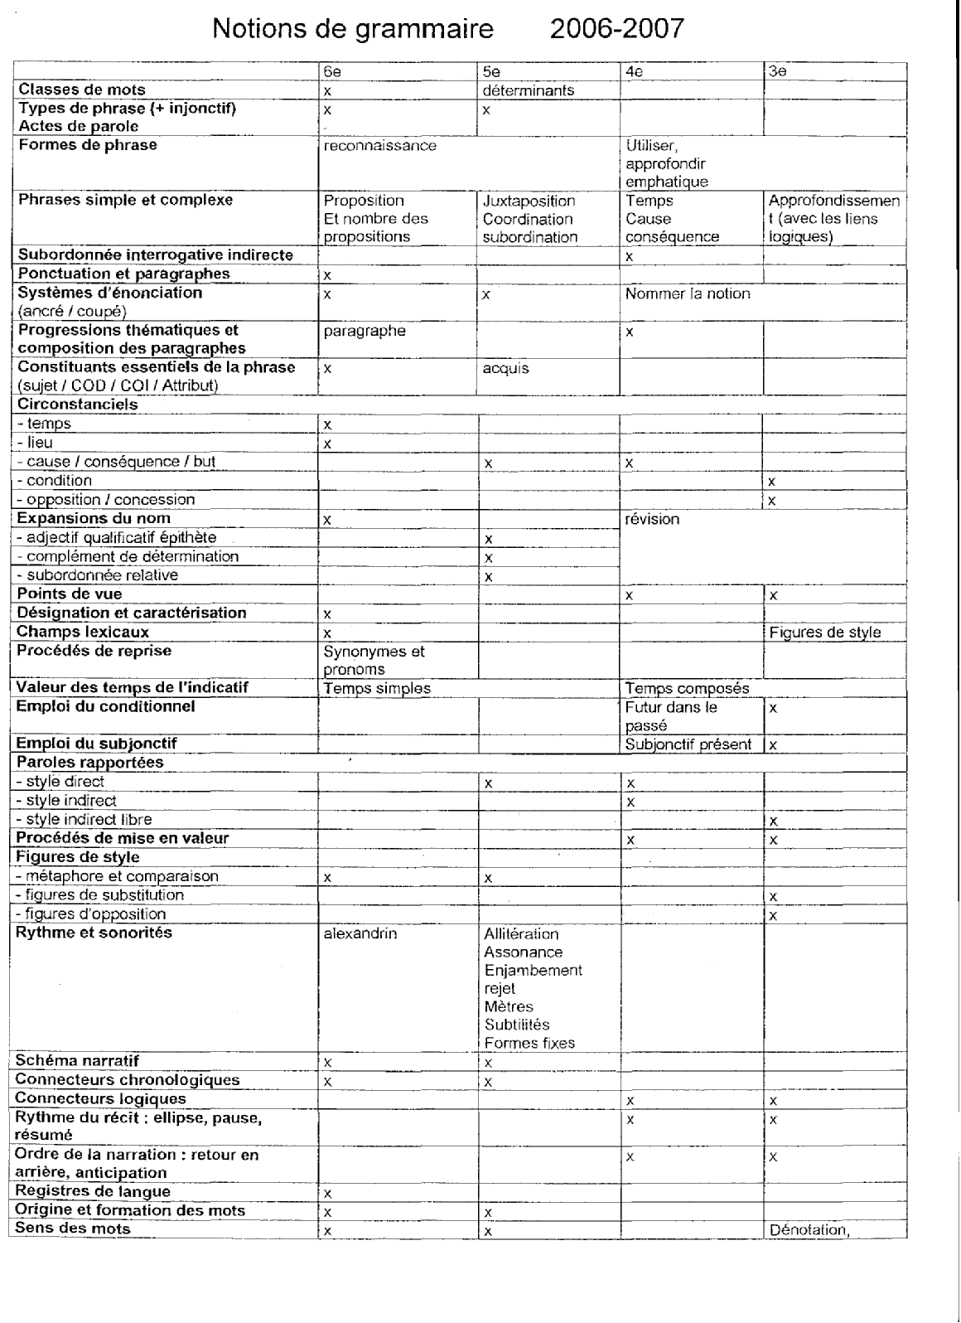
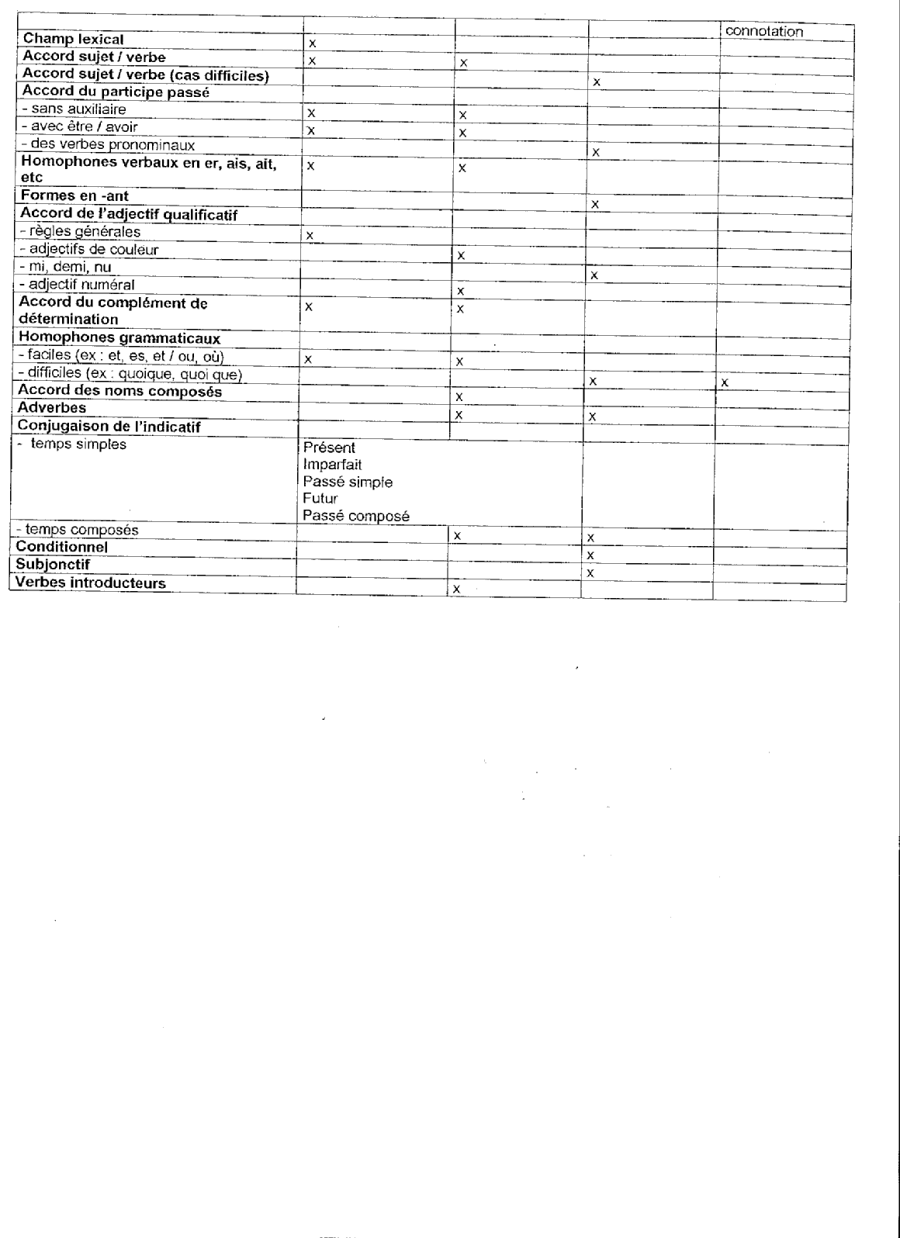

• Collège de Giberville (14)

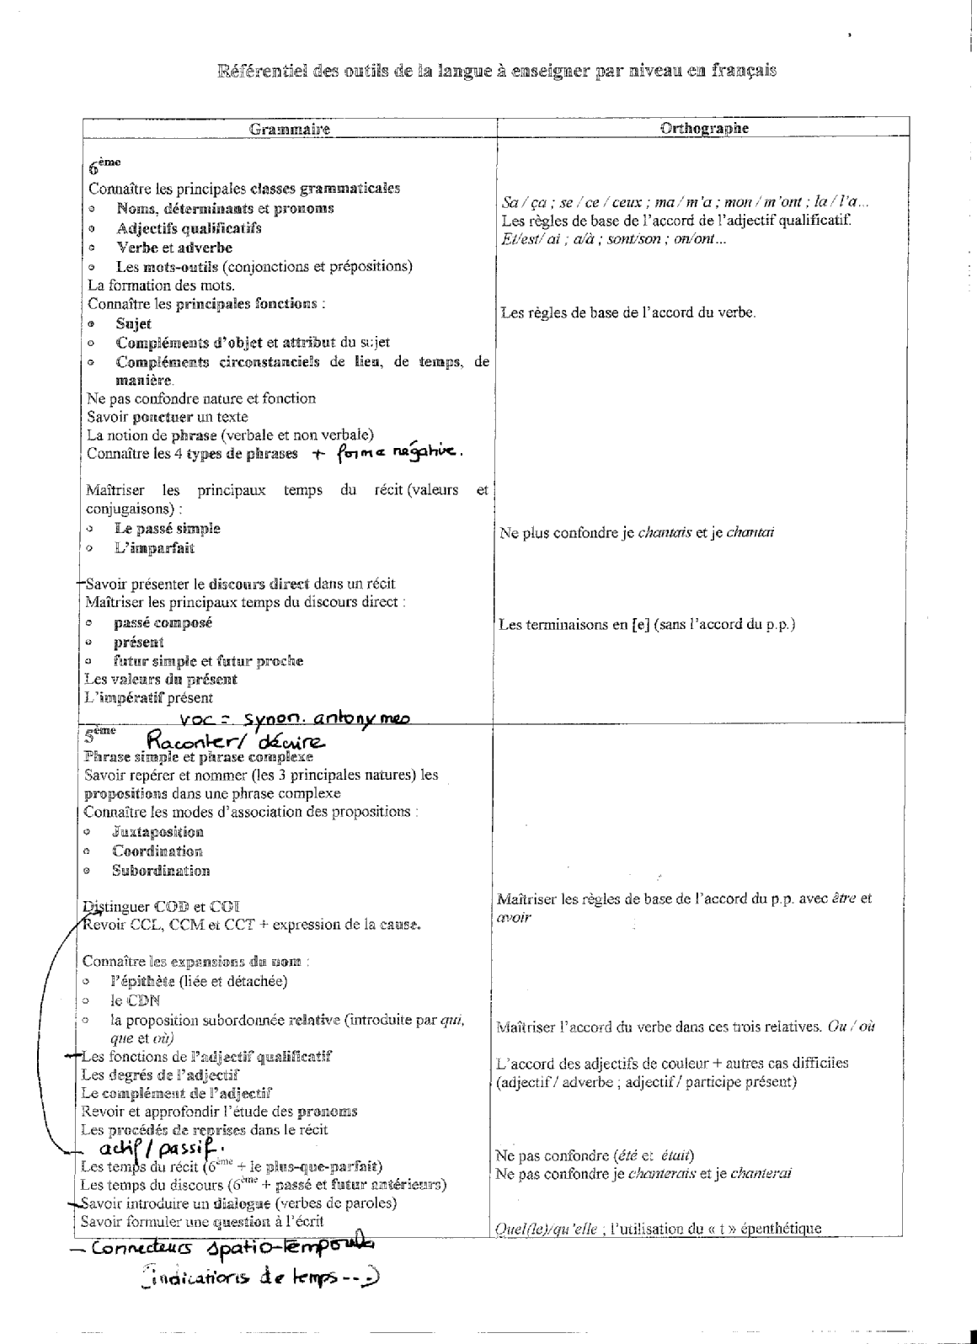

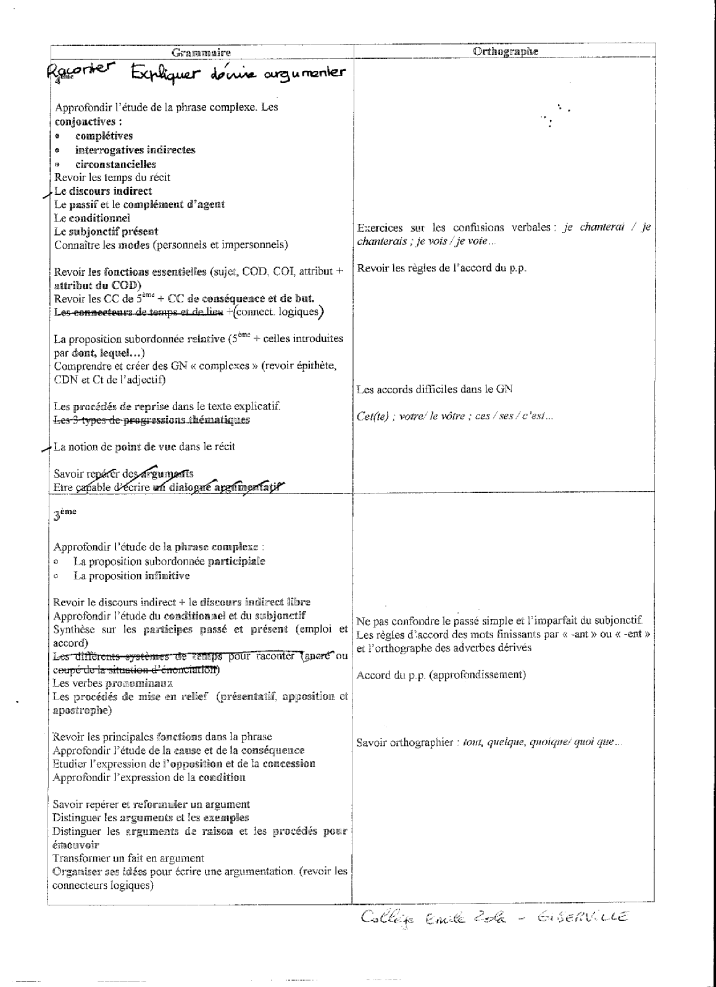

b) Une proposition de livret à l’usage des élèves et des parents pour clarifier et expliquer la progression des apprentissages en français au collège

Note aux parents :

Ce cahier est un outil personnel de votre enfant.

Il y fera figurer, au fur et à mesure de ses lectures, une trace concrète et personnelle de ce qu’il a rencontré, découvert, compris. Il notera ses remarques, un court passage qui a retenu son attention, il pourra illustrer, coller des documents qui complètent les textes, schématiser une histoire, noter des réflexions qui l’intéressent…

Ce cahier servira pendant toute la scolarité au collège et son objectif, au-delà du travail en français proprement dit, est de développer, de manière individuelle, les connaissances et compétences visées en fin de scolarité obligatoire.
On peut retenir ici, parmi les sept éléments du socle commun :
- la maîtrise de la langue française,
- la maîtrise des techniques usuelles de l’information et de la communication
- l’accession à l’autonomie et l’acquisition de l’esprit d’initiative
- la formation d’une culture humaniste

Ce travail, mené tout au long des années scolaires ne donnera pas lieu à une note, les cahiers ne seront pas corrigés, mais ils seront régulièrement visés par les enseignants (qui accompagneront le choix des lectures) et donneront lieu à une évaluation plus qualitative.

Références : J.O. de mai 2006 ( le socle commun) et B.O. du 14 octobre 2004 (l’enseignement du français au collège*)
*Lire : « …Les livres lus de façon personnelle, essentiellement en dehors de la classe, par les élèves doivent être aussi nombreux que possible. L’on peut se référer à l’objectif affiché pour le primaire et le collège, soit une dizaine par an. »
Ecrire : « …Diverses formes sont demandées en permanence aux élèves : rédaction de textes qui développent l’autonomie, l’imagination et la créativité des élèves dans le respect des règles de l’expression, mais aussi initiation à la rédaction de textes pour soi (notes, brouillons…) qui permettent à l’élève de fixer ce qui doit être compris et retenu. L’écriture fait ainsi l’objet d’un entraînement régulier, en dehors de toute perspective d’évaluation immédiate. »

Pris connaissance le :
Signature :

Quelques contraintes…

- Pour présenter ton livre, tu dois donner ses références (Auteur, Titre, Collection, Editeur, Date de 1ère parution).

- Pour évoquer ton livre, tu es totalement libre sur la forme pourvu qu’elle contienne aussi un discours personnel !

- Pour évoquer un livre, tu dois au moins remplir une page, et noter discrètement la date de ton travail.

Quelques idées…

- Réaliser une illustration (dessin, collage, montage photo et texte…)
- Indiquer le genre (roman policier, documentaire, science-fiction, bandes dessinées, recueil de contes, poésies, nouvelles…)
- Donner ses impressions (ce livre m’a plu parce que…ce livre ne m’a pas plu parce que…)
- Réaliser un acrostiche (écrire le titre de l’ouvrage choisi verticalement. Chaque lettre du titre deviendra la première lettre de « votre » texte.)
- Réaliser un calligramme (dessiner au crayon la forme d’un objet ou personnage du livre et écrire son texte personnel sur le trait : en gommant, le texte prend forme !)
- Faire des citations (retenir quelques phrases, des mots ou expressions qui sont importants, plaisent, amusent ou énervent, attristent, interpellent…)
- Travailler sur les personnages : faire des portraits (partiels ou complet, physiques et/ou moraux, « chinois » ou non !…), dire l’influence du ou des personnages sur sa personne. On peut finir par « Moi, à sa place je… »
- Faire un inventaire de « Je me souviens » une fois le livre fermé.
- Ecrire des annotations personnelles (un petit texte pour donner ses sentiments, mettre en mémoire ce qu’on a lu, poser des questions…)
- Donner les infos essentielles sur l’histoire et/ou le contenu (Où et quand ça se passe, qui est concerné…)
- Ecrire une saynète de théâtre ou deux personnages s’opposent : un qui défend le livre, l’autre qui l’attaque.
- Faire des liens entre le livre et la vraie vie (son expérience personnelle mais aussi l’histoire des hommes, l’actualité…)
- Ecrire un article de presse qui ferait de la parution du livre un événement…
- Faire des liens entre le livre et ce que tu as vu dans d’autres disciplines au collège (c’est souvent facile avec l’histoire géo , les arts plastiques, mais c’est aussi parfaitement possible avec l’E P S, les maths, les langues, les sciences…)
- Faire des liens entre le livre et d’autres formes d’expression, artistiques (cinéma, musique, spectacles divers…) ou non (document, presse écrite, audiovisuelle ou Internet…)
- Ecrire une critique comme un vrai journaliste culturel… (demander de l’aide aux profs si besoin !)
- Ecrire une lettre à un(e) ami(e) imaginaire dans laquelle on conseille ou déconseille le livre…

Les outils pour comprendre et s’exprimer

- Raconter
(Du schéma narratif – distinction auteur/ narrateur → maîtriser le récit avec narration et chronologie complexe, dans une visée précise)

- Décrire
(Reconnaître une description → utiliser une description complexe et organisée dans une visée précise)

- Expliquer
(Expliquer à l’oral → maîtriser l’explication dans une visée précise)

- Argumenter
(Reconnaître une argumentation, défendre un livre ou film à l’oral → formuler une argumentation organisée dans une situation précise)

- Reconnaître et écrire les genres, littéraires ou non
(Reconnaître les principaux genres littéraires ou non → Donner à son discours les caractéristiques d’un genre précis)

- Comprendre et construire un texte
(Prendre en compte la Grammaire de phrase (et ortho correspondante) et Grammaire de texte (et ortho correspondante) pour comprendre et s’exprimer)

- Comprendre et construire un discours
(Situation de communication et ortho correspondante → comprendre et s’exprimer avec une visée précise à l’écrit, à l’oral, en audiovisuel)

- Utiliser l’orthographe pour comprendre et s’exprimer
(Ortho lexicale et sens / Ortho grammaticale et sens / homophonies)

- Utiliser les conjugaisons pour comprendre et s’exprimer
(Les paradigmes avec les valeurs qui leur correspondent)

10. Se repérer dans la chronologie
(Repérer dans une frise chronologique les textes et auteurs, de l’Antiquité au 20^{ième}, 6 pages de couleurs différentes dans une pochette)

Les grands champs de compétences déclinés sur les quatre années

1 |  | RACONTER
6ème |  | En compréhension, à l’écrit et à l’oral en expression  - Le schéma narratif et l’ordre chronologique (A)  - La distinction auteur / narrateur  - Présenter les personnages  - Faire parler des personnages (brièvement)  - Raconter au passé / raconter au présent  - Utiliser les circonstances (temps, lieu, cause A)
5ème |  | - Insérer une description pour raconter  - Insérer un dialogue développé pour raconter, utiliser discours direct et indirect  - Le statut du narrateur, personnage ou non (A)  - Utiliser les temps de l’indicatif et de l’impératif  - Utiliser les circonstances (les mêmes + moyen, manière, but A)
4ème |  | - Les points de vue (interne, externe, omniscient)  - La chronologie complexe (ellipse, anticipation, pause, résumé)  - Choisir ses effets dans un récit court (la chute dans une nouvelle)
3ème |  | - Les récits complexes avec Auteur/ Narrateur/ Personnage  - Utiliser discours direct, indirect et indirect libre  - Utiliser le récit dans une visée argumentative.
2 |  | DECRIRE
6ème |  | - Reconnaître une description dans un récit  - Décrire succinctement en évitant les répétitions, en particulier de être et avoir
5ème |  | En compréhension, à l’écrit et à l’oral en expression  - Construire une description organisée  - Utiliser les verbes de perception  - Utiliser les comparaisons et métaphores  - Utiliser la description dans un récit
4ème |  | - Utiliser la description pour expliquer  - Utiliser la description pour faire un portrait physique et psychologique
3ème |  | - Décrire dans une visée argumentative  - Amplifier un trait en utilisant différentes figures de style, un vocabulaire connoté
3 |  | EXPLIQUER
6ème |  | - Expliquer à l’oral une réalisation personnelle ?
5ème |  | - Expliquer à l’oral en tenant compte de son auditoire
4ème |  | En compréhension, à l’écrit et à l’oral en expression  - Construire une explication organisée en utilisant les connecteurs logiques  - Utiliser les circonstances cause / conséquence (A)
3ème |  | - Expliquer dans une visée argumentative
4 |  |  | ARGUMENTER
6ème |  |  | - Reconnaître une argumentation dans un texte  - Défendre un livre ou un film à l’oral.
5ème |  |  | - Identifier l’argumentation dans un dialogue  - Comprendre la visée argumentative d’une image
4ème |  |  | - Reconnaître les textes accès sur l’argumentation (critiques de film, articles polémiques, critique sociale)  - Distinguer la visée argumentative d’une narration, description, explication.
3ème |  |  | En compréhension, à l’écrit et à l’oral en expression  - Distinguer arguments et exemples  - Exprimer une thèse  - Défendre une opinion de manière organisée  - Utiliser les circonstances appropriées (+ concession, opposition…)
5 | RECONNAITRE ET ECRIRE LES GENRES
6ème | Reconnaître les trois grands groupes  Prendre conscience de certains genres inclassables
6ème | - l’épopée  - le conte  - le récit fondateur |  |  | - sons et images, forme du texte poétique  - métaphore / comparaisons | - la farce  - le double destinataire au théâtre | - la lettre  - la fable  - le texte documentaire
5ème | Réfléchir au rapport réalité documentaire / fiction  Réfléchir au contexte d’énonciation
5ème | - le récit de voyage  - le roman de chevalerie  - les fabliaux |  |  | - les formes fixes en poésie | - la comédie (un Molière)  - la farce médiévale
4ème | Réfléchir à la diversité des approches au sein d’un même genre
4ème | - le récit réaliste  - le fantastique  - le policier  - la science fiction |  |  | - de la forme fixe à la forme libre | - les différents sous-genres et registres | - la lettre en littérature  - le texte de presse
3ème | Réfléchir à l’utilisation des différents genres pour un engagement personnel de l’auteur
3ème | - l’autobiographie  - le récit à visée argumentative  - le récit historique |  |  | - la poésie engagée | - une tragédie  - un thème vu sous différents genres et registres | - toutes formes autres à mettre en relation avec le reste !

6 | COMPRENDRE UN TEXTE ET CONSTRUIRE UN TEXTE
6ème | - les classes de mots  - la phrase simple et la phrase complexe  - Ponctuation interne, finale et paragraphe  - le GN et ses accords (simples, adj. et Comp. Du Nom)  - les fonctions essentielles et leurs accords (avoir et être ECA)  - les fonctions circonstancielles (tps, lieu, cause)  - l’utilisation des champs lexicaux dominants pour construire du sens  - l’utilisation des reprises pronominales et nominales
5ème | - construire une phrase complexe correcte avec juxtaposition, coordination, subordination  - le GN et ses accords plus complexes (ex adj. de couleurs)  - les fonctions essentielles et leurs accords (avoir et être A)  - les fonctions circonstancielles pour préciser (idem + but et moyen)  - l’utilisation de différents substituts plus complexes dans un texte
4ème | - reconnaître et utiliser les différentes subordonnées  - exprimer les circonstances (+ cause conséquence)  - faire progresser un texte (les progressions)
3ème | - exprimer les circonstances propres à l’argumentation
7 | COMPRENDRE ET CONSTRUIRE UN DISCOURS
6ème | - le schéma de la communication  - types de phrases et acte de parole  - adapter son niveau de langue à la situation  - différencier les situations d’énonciation dans un texte (ponctuation, guillemets)  L’adaptation cinématographique d’une œuvre (l’apport créatif du cinéaste)
5ème | - types de phrases et actes de parole (visée dans la communication)  - clarifier les situations d’énonciation dans un dialogue (récit, théâtre, scénario)  cadrage/plans et séquences / les trois composants d’une séquence (image + deux bandes sons)
4ème | - les effets de la ponctuation et l’utilisation des types de phrases  - nuancer son discours (la modalisation)  - utiliser les figures de style  points de vue (caméra subjective) / rythme du récit et suspense
3ème | - amplifier des faits pour influencer le destinataire  - (forme emphatique et figures de style)  - nuancer son discours avec la modalisation  le cinéma engagé
8 | UTILISER L’ORTHOGRAPHE POUR COMPRENDRE ET S’EXPRIMER
6ème | - Les classes de mots  - L’étymologie  - Les accords dans le GN  - Les accords dans le GV  - Les accords dans le texte  - Quelques homophonies…
5ème | - l’origine des mots  - composition et dérivation  - le pluriel des mots composés  - les accords du participe passé (A)  - Quelques homophonies…
4ème | - la formation des adverbes en –ment  - les accords avec le sujet (cas difficiles)  - Quelques homophonies…
3ème | - les accords des participes passés des verbes pronominaux  - mi, demi, nu  - Quelques homophonies…
9 | UTILISER LES CONJUGAISONS POUR COMPRENDRE ET S’EXPRIMER
6ème | - présent /futur / imparfait / passé simple (A) et temps composés correspondants
5ème | - toutes les conjugaisons de l’indicatif (A) avec les temps composés.  - Les valeurs des temps simples de l’indicatif  - L’impératif
4ème | - le conditionnel (mode) et ses valeurs  - les valeurs des temps composés de l’indicatif
3ème | - le subjonctif et ses valeurs
10 | SE REPERER DANS LA CHRONOLOGIE
6ème | - La Bible  - L’Iliade et l’Odyssée  - L’Enéide
5ème | - Rabelais  - Renart  - Molière  - La Fontaine
4ème | - Maupassant  - Voltaire Rousseau Montesquieu Diderot  - Balzac  - Hugo  - Baudelaire Rimbaud  - Mérimée
3ème | - un (des !) grand(s) romancier(s)  - un (des !) grand(s) dramaturge(s)  - un (des !) grand(s) poète(s)

B. « Utiliser ses connaissances sur la langue pour comprendre un texte » : des pistes pour deux séances individualisées.

Qu’est-ce qu’une séance de langue ?

La séance de langue : une démarche inductive

Projet (lecture / écriture)
-Mieux comprendre le texte ou produire un écrit
-Identifier les difficultés des enfants

Identifier très précisément la ou les notions à travailler

Par exemple : expansion du nom, les substituts. le présent de l’indicatif, la phrase interrogative.

Vérifier les pré-requis
S’assurer des bases sur lesquelles on va bâtir. Par exemple, si on travaille sur l’expansion du nom, vérifier que la notion de “nom” est acquise, avant la séance ou en début de séance.

Établir un corpus : faire un relevé d’occurrences dans leur contexte

Comment établir le corpus?

1. Le professeur amène un corpus tout fait, par exemple sous forme de liste de mots, de phrases..., selon le fait à observer
• A partir des copies d’élèves (premier jet, évaluation diagnostique ou difficultés observées lors de production d’écrits antérieurs)
• À partir d’un texte travaillé en lecture

2. Le professeur demande aux élèves de constituer le corpus
• A partir d’un texte étudié (texte écrit) ou de faits de langue qu’il connaît (textes oraux)

Observer le corpus avec les élèves décrire et manipuler, par oral ou par écrit
« Former un élève susceptible de réfléchir plutôt que de reconnaître, capable donc d’un raisonnement véritable face à un phénomène grammatical, appelle un certain nombre de choix dans le domaine pédagogique, tout autant que dans le domaine didactique. Il est en effet nécessaire de le placer constamment en situation de recherche, que ce soit à partir d’une production orale ou écrite, d’un texte d’auteur ou d’un écrit scolaire, pour qu’il soit amené à observer, repérer, transformer, comparer, émettre des hypothèses, les infirmer ou les confirmer, établir des conclusions, employer ou réemployer, selon une démarche inductive » (Doc. Accom., Cycle central)

- Utiliser les opérations intellectuelles suivantes déplacement, suppression, ajout, substitution / transformation
- Au fur et à mesure de l’étude, noter les remarques des enfants
- Ne pas trancher trop vite entre les propositions des élèves. Ne pas nommer trop vite les faits de langue que l’on travaille. Faire jouer les possibles de la langue.
- Dégager des effets de sens si l’occasion se présente. Par exemple, si l’on étudie les reprises nominales d’un texte, qu’apporte leur variété?

Extraire une / des règle(s)
Phase de structuration, si possible avec les mots des enfants
Où noter les “règles”? classeur, fiche …

Réinvestissement immédiat dans un ou des exercices ponctuels (manipuler à nouveau) et évaluer
Exercices, productions courtes...

Réinvestir dans le projet en cours (lecture écriture) et évaluer
⇒ Retour au projet initial (lecture / écriture)

Réinvestissement différé
L’acquisition ne sera durable que si le réemploi est fréquent, voire systématique.

Dominique Roué, formatrice à l’IUFM de Caen.

Des pistes pour trois séances de langue intégrant l’individualisation

Intentions pédagogiques concernant les séances

Notre préoccupation a été de montrer à plusieurs niveaux différents un même type de travail, à savoir une séance de langue motivée par la nécessité de comprendre un incipit de roman. Cette séance de langue, tout à fait indispensable à la compréhension du texte, a donc un double objectif : permettre l’acquisition de notions grammaticales organisées et emmener les élèves vers la lecture intégrale de l’œuvre proposée.
Notre souci a été de problématiser, de motiver la séance de langue aux yeux des élèves en la proposant comme une solution pour résoudre un problème de lecture.

1. L’exemple de 153 jours en hiver (X. L. Petit) pour la sixième

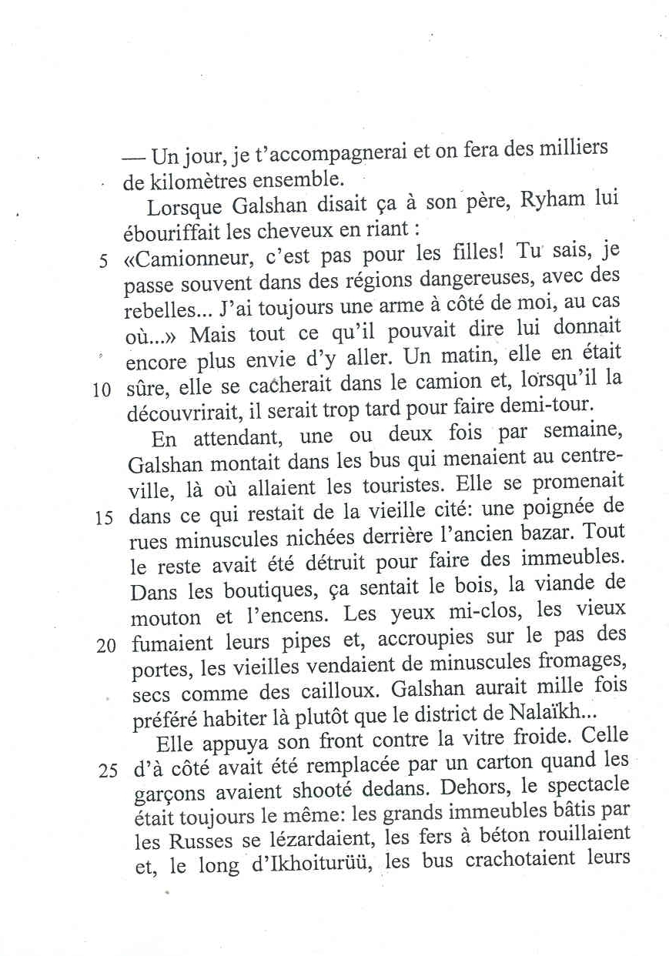

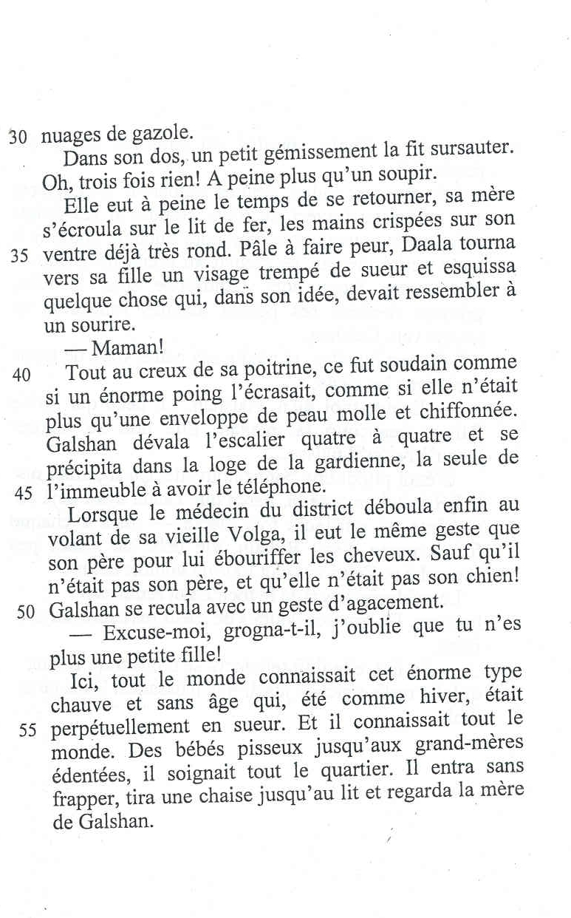

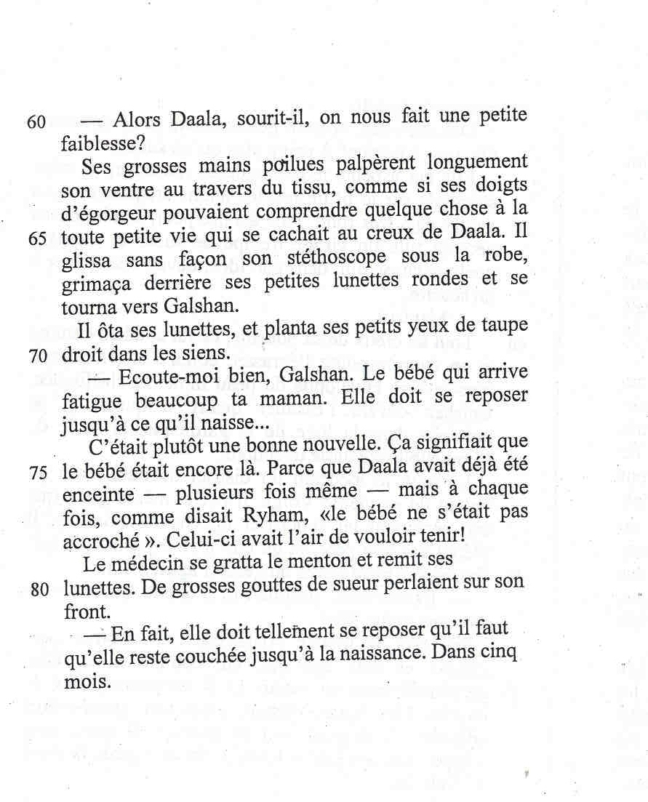

La séance cherche pour un premier niveau de compréhension à résoudre les problèmes dans le repérage spatiotemporel et, pour les meilleurs lecteurs, propose de travailler la focalisation interne de la narration.

- REPERAGE DES LIEUX
- Où se trouve précisément Galshan pendant cette scène ?
- A quel lieu correspond l’adverbe « ici » (l.53) ?
Les régions dangereuses
Le centre ville
Le district de Nalaïkh
- Parmi les personnages suivants : Galshan,Ryham, Daala, le médecin, Lequel n’est pas présent dans la scène ? Où se trouve-t-il ?

- REPERAGE TEMPOREL
- Relever les repères temporels. Lesquels indiquent un moment précis, une durée, la fréquence des actions ?
- Par rapport à quel moment Galshan comprend-elle « dans cinq mois » (l.83) ?
- A quel moment du récit voit-on Galshan en action ?
- Dans quel ordre ces actions ont-elles lieu ? Les placer sur une ligne dans l’ordre chronologique.
- A quel temps les verbes qui expriment ces actions sont-ils conjugués ?
- Réécrire la phrase (l.3 et 4) « Lorsque Galshan disait ça à son père, Ryham lui ébouriffait les cheveux en riant » en mettant les verbes au passé simple. La phrase obtenue a-t-elle exactement le même sens ?
- (l.12,13,14) Réécrire la phrase « En attendant, une ou deux fois par semaine, Galshan montait dans les bus qui menaient au centre- ville, là où allaient les touristes. » en mettant les verbes au passé simple. La phrase obtenue est-elle possible ? Pourquoi ?
- Quelles informations nous apporte le passage (l.14) « Elle se promenait »… « comme des cailloux » (l.22) ? A quel temps les verbes de ce passage sont-ils conjugués ?

- RECIT/DISCOURS/POINT DE VUE
- Repérer les passages où les personnages parlent directement. Quels osnt les signes qui permettent de distinguer les paroles du reste du texte ?
- Comparer les deux passages suivants :
- « - Un jour, je t’accompagnerai et on fera des milliers de kilomètres ensemble. »
- « Un matin, elle en était sûre, elle se cacherait dans le camion et, lorsqu’il la découvrirait, il serait trop tard pour faire demi-tour. »

 | Pronoms qui désignent Galshan | Pronoms qui désignent Ryham | Temps des verbes
Phrase1
Phrase 2

- (l.48,49) « Sauf qu’il n’était pas son père, et qu’elle n’était pas son chien ! », imaginer les paroles correspondant aux pensées de Galshan.
- Dans le passage (l.51 à 70) qui décrit le médecin, sur quoi le narrateur insiste-t-il ?
En quoi les mots suivants vous aident-ils à répondre ? (« énorme », « poilues », « grogna »)
Trouver dans ce même passage d’autres mots ou expressions qui évoquent la même idée.
Proposer un seul mot qui les englobe tous.

2. L’exemple de l’incipit du Royaume de Kensuke (R Mopurgo) pour le cycle central

Chapitre 1 Peggy Sue

J’ai disparu la veille de l’anniversaire de mes douze ans. Le 28 Juillet 1988. Aujourd’hui seulement, je peux enfin raconter toute cette histoire extraordinaire, la véritable histoire de ma disparition. Kensuké m’avait fait promettre de ne rien dire, rien du tout, jusqu’à ce que dix ans se soient écoulés. C’était presque la dernière chose qu’il m’a dite. J’ai promis et j’ai du vivre dans le mensonge. J’aurais pu laisser dormir les mensonges assoupis, mais plus de dix ans ont passé, maintenant. Je suis allé au lycée, à l’université et j’ai eu le temps de réfléchir. Je dois à ma famille et à mes amis, à tous ceux que j’ai trompé si longtemps, la vérité sur ma longue disparition, sur la façon dont j’ai survécu après avoir échappé de justesse à la mort.
Mais j’ai aussi une autre raison de parler, une raison bien meilleure. Kensuké était un grand homme, un homme bon, et il était mon ami. Je veux que le monde le connaisse comme je l’ai connu.
Jusqu’à onze ans environ, jusqu’à ce que la lettre arrive, je menais une vie ordinaire. Nous étions quatre à la maison : ma mère, mon père, Stella et moi. Stella Artois, c’est ma chienne, avec une oreille dressée et l’autre tombante, un berger noir et blanc qui avait toujours l’air de savoir à l’avance ce qui allait arriver. Mais même elle n’aurait pu prévoir qu’une lettre allait changer nos vies pour toujours.
En y repensant, il y avait une régularité, une certaine monotonie dans ma petite enfance. Je descendais la rue tous les matins pour me rendre à mon « école de singes ». C’est mon père qui l’appelait ainsi….
Le royaume de Kensuké, M. Mopurgo, Folio Junior

Points problématiques

► Identification du « je » enfant et du « je » adulte
► Temps de l’histoire et temps de la narration
► Identification des temps : présent d’énonciation / passé composé / imparfait / plus que parfait / conditionnel passé / futur dans le passé
► Identification des indications temporelles

Questions préalables :
• Quel âge a le narrateur quand il commence à raconter son histoire ?
• Quel âge a le narrateur au moment où l’histoire commence ?

Activités possibles

Repérage des verbes conjugués et classement par temps
Relevé des compléments de temps
Etablissement d’une frise chronologique associant les deux

Individualisation possible : le seuil minimal est de favoriser la reconnaissance des temps pour comprendre les deux dimensions narratives.
Niveau 1 : identification des temps : présent / passé composé / imparfait
Niveau 2 : repérage de l’ellipse temporelle entre moment de l’histoire et moment de la narration / repérage de l’anticipation qui fait naître le suspense.

Exercice de réinvestissement
Raconter un évènement de l’enfance à partir du moment présent ?
A partir du texte ?

2. L’exemple de l’incipit de Pierre et Jean (Maupassant) pour la classe de troisième.

Texte
“ zut ! ” s'écria tout à coup le père Roland qui depuis un quart d'heure demeurait immobile, les yeux fixés sur l'eau, et soulevant par moments, d'un mouvement très léger, sa ligne descendue au fond de la mer.
Mme Roland, assoupie à l'arrière du bateau, à côté de Mme Rosémilly invitée à cette partie de pêche, se réveilla, et tournant la tête vers son mari :
“ Eh bien,... eh bien,... Jérôme ! ” Le bonhomme, furieux, répondit :
“ Ça ne mord plus du tout. Depuis midi je n'ai rien pris. On ne devrait jamais pêcher qu'entre hommes ; les femmes vous font embarquer toujours trop tard. ”
Ses deux fils, Pierre et Jean, qui tenaient, l'un à bâbord, l'autre à tribord, chacun une ligne enroulée à l'index, se mirent à rire en même temps et Jean répondit :
“ Tu n'es pas galant pour notre invitée, papa. ”
M. Roland fut confus et s'excusa :
“ Je vous demande pardon, madame Rosémilly, je suis comme ça. J'invite les dames parce que j'aime me trouver avec elles, et puis, dès que je sens de l'eau sous moi, je ne pense plus qu'au poisson. ”
Mme Roland s'était tout à fait réveillée et regardait d'un air attendri le large horizon de falaises et de mer. Elle murmura :
“ Vous avez cependant fait une belle pêche. ” Mais son mari remuait la tête pour dire non, tout en jetant un coup d'œil bienveillant sur le panier où le poisson capturé par les trois hommes palpitait vaguement encore, avec un bruit doux d'écailles gluantes et de nageoires soulevées, d'efforts impuissants et mous, et de bâillements dans l'air mortel.
Le père Roland saisit la manne entre ses genoux, la pencha, fit couler jusqu'au bord le flot d'argent des bêtes pour voir celles du fond, et leur palpitation d'agonie s'accentua, et l'odeur forte de leur corps, une saine puanteur de marée, monta du ventre plein de la corbeille.
Le vieux pêcheur la huma vivement, comme on sent des roses, et déclara :
“ Cristi ! ils sont frais, ceux-là ! ” Puis il continua :
“ Combien en as-tu pris, toi, docteur ? ” Son fils aîné, Pierre, un homme de trente ans à favoris noirs coupés comme ceux des magistrats, moustaches et menton rasés, répondit :
“ Oh ! pas grand-chose, trois ou quatre. ” Le père se tourna vers le cadet :
“ Et toi, Jean ? ” Jean, un grand garçon blond, très barbu, beaucoup plus jeune que son frère, sourit et murmura :
“ A peu près comme Pierre, quatre ou cinq. ” Ils faisaient, chaque fois, le même mensonge qui ravissait le père Roland.
Il avait enroulé son fil au tolet d'un aviron, et, croisant ses bras, il annonça :
“ Je n'essayerai plus jamais de pêcher l'après-midi. Une fois dix heures passées, c'est fini. Il ne mord plus, le gredin, il fait la sieste au soleil.” Le bonhomme regardait la mer autour de lui avec un air satisfait de propriétaire.
C'était un ancien bijoutier parisien qu'un amour immodéré de la navigation et de la pêche avait arraché au comptoir dès qu'il eut assez d'aisance pour vivre modestement de ses rentes.
Il se retira donc au Havre, acheta une barque et devint matelot amateur. Ses deux fils, Pierre et Jean, restèrent à Paris pour continuer leurs études et vinrent en congé de temps en temps partager les plaisirs de leur père.
A la sortie du collège, l'aîné, Pierre, de cinq ans plus âgé que Jean, s'étant senti successivement de la vocation pour des professions variées, en avait essayé, l'une après l'autre, une demi-douzaine, et, vite dégoûté de chacune, se lançait aussitôt dans de nouvelles espérances.
En dernier lieu la médecine l'avait tenté, et il s'était mis au travail avec tant d'ardeur qu'il venait d'être reçu docteur après d'assez courtes études et es dispenses de temps obtenues du ministre. Il était exalté, intelligent, changeant et tenace, plein d'utopies, et d'idées philosophiques.
Jean, aussi blond que son frère était noir, aussi calme que son frère était emporté, aussi doux que son frère était rancunier, avait fait tranquillement son droit et venait d'obtenir son diplôme de licencié en même temps que Pierre obtenait celui de docteur.
Tous les deux prenaient donc un peu de repos dans leur famille, et tous les deux formaient le projet de s'établir au Havre s'ils parvenaient à le faire dans des conditions satisfaisantes.

La grammaire au service du sens : « Pierre et Jean » Maupassant

→ Donner les premières pages sans le titre (jusqu’à « …et tous les deux formaient le projet de de s’établir au Havre s’ils parvenaient à le faire dans des conditions satisfaisantes. »

Objectifs : Repérer le cadre spatio-temporel, les personnages (révisions)
Analyser la caractérisation des personnages (travail différencié)

Le cadre spatio-temporel : tâche commune à tous

Repérer les lieux
Repérer un retour en arrière et le justifier par l’emploi des temps (L. 66-89)
Repérer les personnages : mme de Rosémilly, le père Roland, madame Roland, leurs deux fils Pierre et Jean.

Travail en deux groupes : la caractérisation des personnages

Groupe 1 (moins avancé)

Surligner dans le texte tous les termes de la chaîne anaphorique désignant le père Roland puis justifier leur emploi. Mise en évidence de :
- l’ancien statut social
- les liens de parenté
- le goût pour la pêche
- le côté simple (bonhomme) du personnage

Groupe 2 (plus avancé)

Repérer les passages qui évoquent les deux frères et demander de souligner les expressions détachées qui les caractérisent. Un exemple est donné : « Ses deux fils, Pierre et Jean »).
Un tableau peut ensuite être rempli :

Pierre | Expressions détachées | Jean | Expressions détachées
Pierre | un homme de trente ans à favoris noirs coupés comme ceux des magistrats  moustaches et menton rasés | Jean | un grand garçon blond  très barbu  beaucoup plus jeune que son frère
l’aîné | Pierre  de cinq ans plus âgé que Jean | Jean | aussi blond que son frère était noir  aussi calme que on frère était emporté  aussi doux que son frère était rancunier

On demandera ensuite aux élèves de commenter ce tableau pour mettre en évidence l’opposition entre les deux frères.
On introduira ainsi la notion grammaticale d’apposition.

On pourra également leur demander à ce moment de proposer un titre au roman.

Il sera possible de réinvestir la notion au niveau de l’écriture en proposant aux élèves de produire un portrait contrasté de madame Roland et de madame de Rosémilly.

Pour la suite de la lecture, on demandera de relever la façon dont les deux frères sont désignés à la fin du texte : « tous les deux, tous les deux, ils ». Ces désignations pronominales neutres semblent en quelque sorte « apaiser » le contraste précédent.

On terminera en leur fournissant ensuite le mot qui suit immédiatement le passage : la conjonction de coordination « Mais », et on demandera aux élèves d’émettre des hypothèses de lecture → Une observation réfléchie des appositions devant permettre d’imaginer un conflit entre les deux frères.

Bien évidemment, les deux groupes ne travailleront pas de façon complètement autonome, les travaux de recherche seront mutualisés, ainsi que les apports théoriques, le travail d’écriture et les hypothèses de lecture.

C. Indications bibliographiques

Le Français Aujourd’hui n° 156 « l’enseignement de la langue : crise, tensions ? » article de Karine Risselin
La grammaire nouvelle, Nadeau et Fisher
Les Cahiers Pédagogiques

